

子育て支援
イベント
夏まつり！体験イベント

小学館アカデミーあらいやくし保育園


２０２５年７月２４日（木） 午前１０時００分～

保育園の「夏まつり」の雰囲気を味わってみませんか？
子育て家族の皆さまに「小学館アカデミーあらいやくし保育園」で親子いっしょに保育園の雰囲気を味わって頂き、保育園のお友だちとの触れ合い、子育ての相談なども是非。夏まつりには、園児たちがつくったものお店があります（子どもの制作のため、食べられません）。


★この機会に是非！！保育園の雰囲気を味わってみてください。
★子育てに関する不安や保育園についてなど、何でもご相談ください。

【お申込み方法】
二次元コードまたは電話にて、７月２２日(火)までにお申し込みください。
☎０３－５３１８－０３８５（電話受付時間：平日10時～16時）
担当：北條

※二次元コードはこちらからどうぞ。
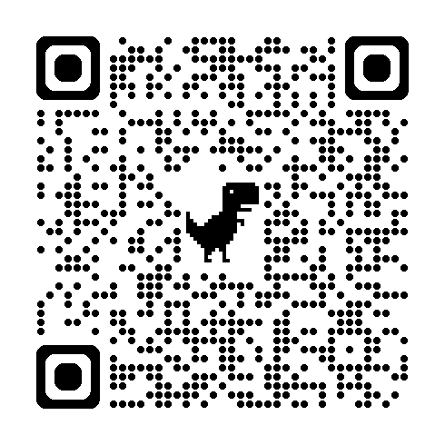

●先着５組様とさせていただきます。



小学館アカデミーあらいやくし保育園
住所：中野区新井５－１７－２ 新越泉ビル２階

